Министерство образования и молодежной политики Свердловской области



ГАПОУ СО «Екатеринбургский колледж транспортного строительства»

Отчёт по учебной практике

УП 01.01

Выполнил: Рыжков Артём Александрович

Группа: ПР-24

Преподаватель: Мирошниченко Г.В

2022

1. **Задание №1 Мобильное приложение «Дневник тренировок»** 3

1.1 Описание задачи 3

1.2 Структура проекта 3

1.3 Описание разработанных функций 12

1.4 Алгоритм решения 12

1.5 Используемые библиотеки 13

1.6 Тестовые случаи 13

1.7 Используемые инструменты 13

1.8 Описание пользовательского интерфейса 13

1.9 Приложение (pr screen экранов) 14

# Задание №3 Программное приложение «WorldCinema»

## 1.1 Описание задачи:

## Вход в приложение, просмотр фильмов, поиск фильмов.

## 1.2 Структура проекта

## 

## 

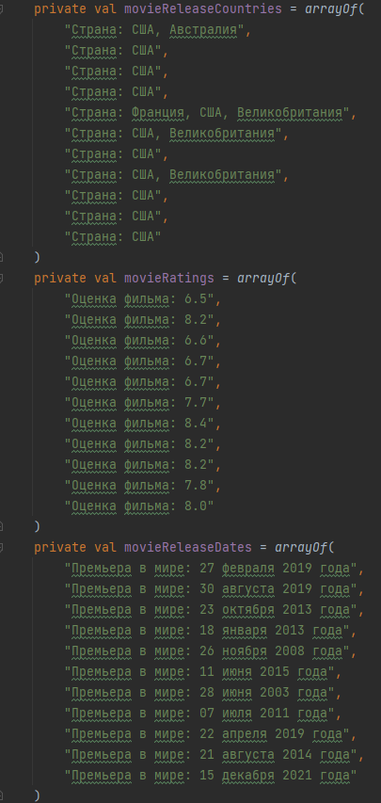

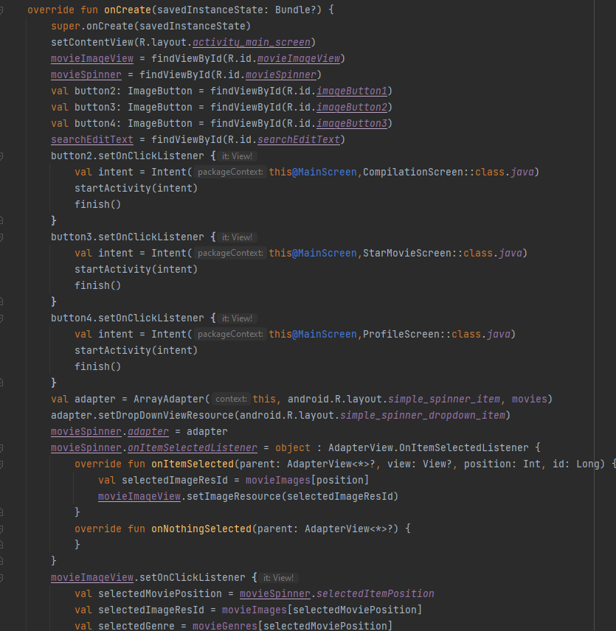

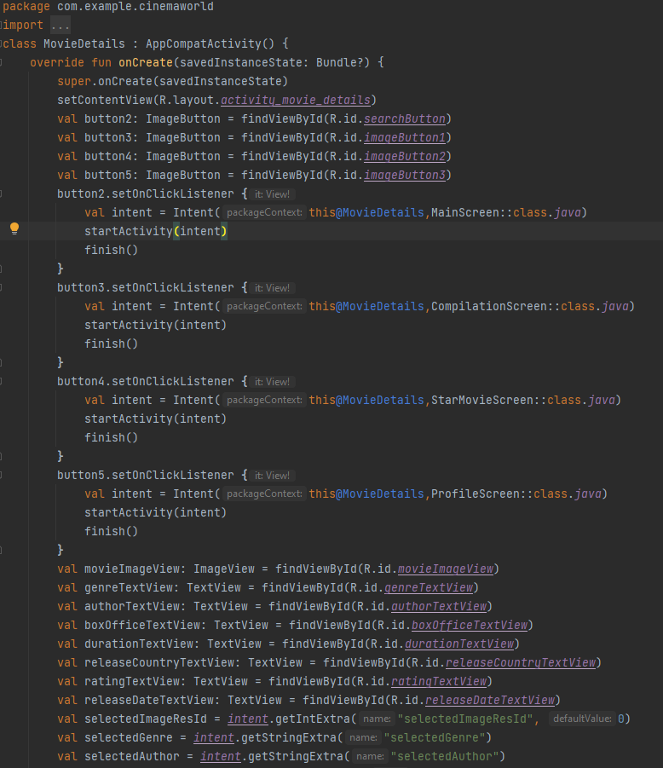

## 

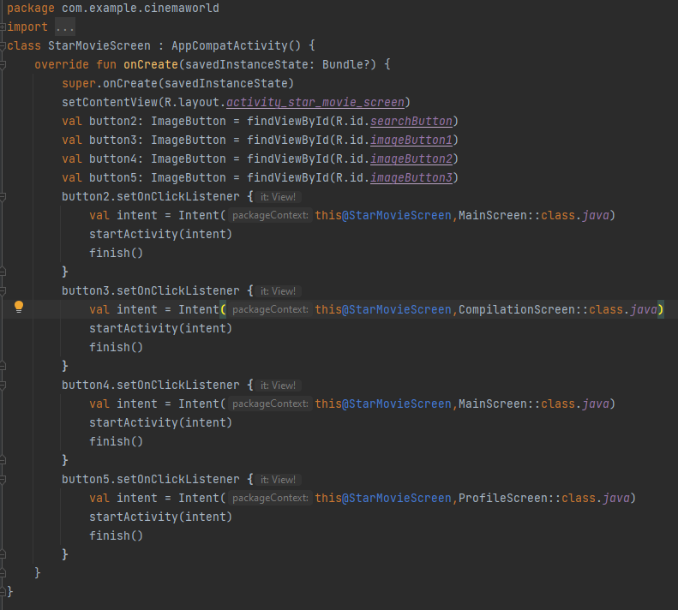

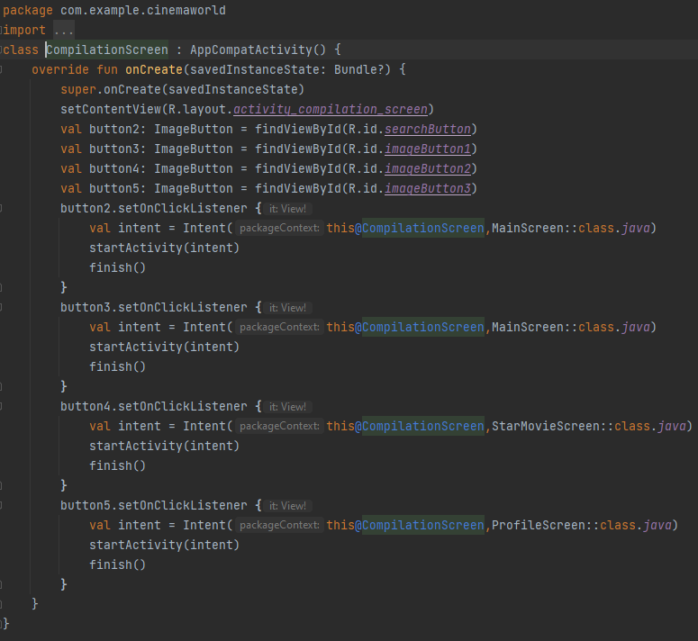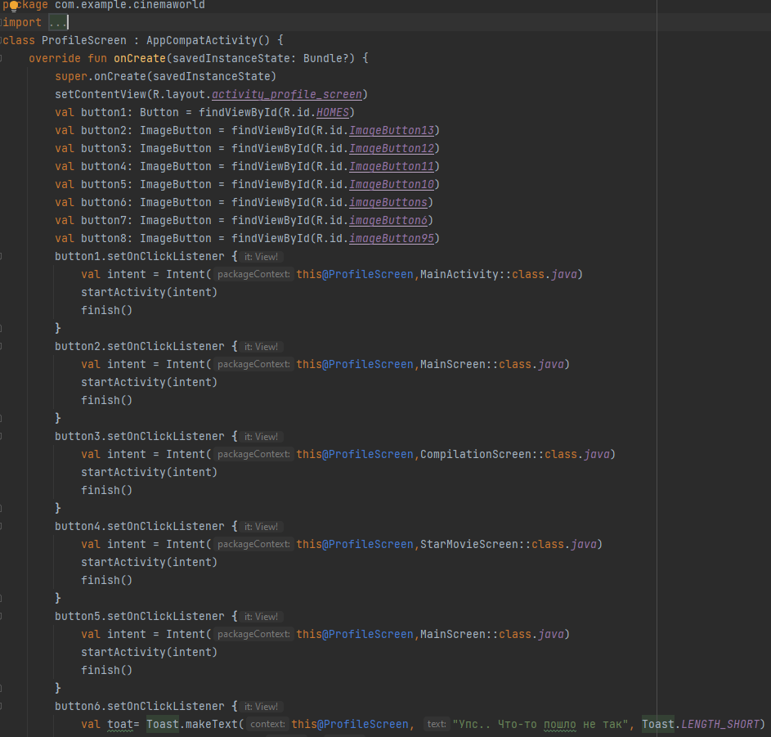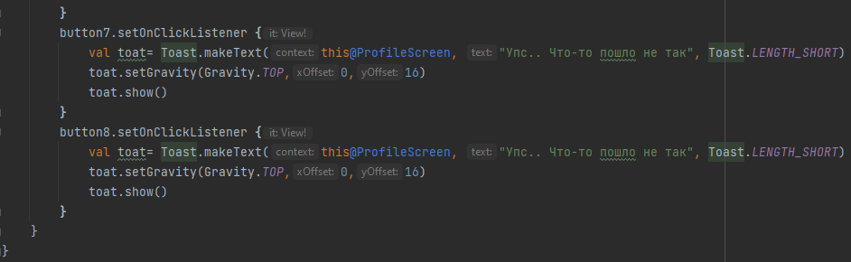

## 1.3 Описание разработанных функций

**1.4 Алгоритм решения**

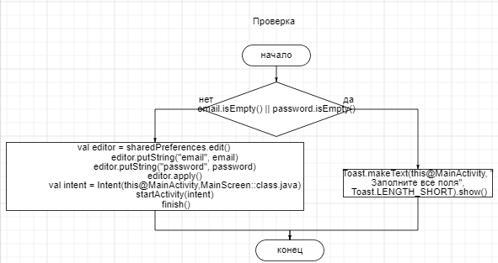

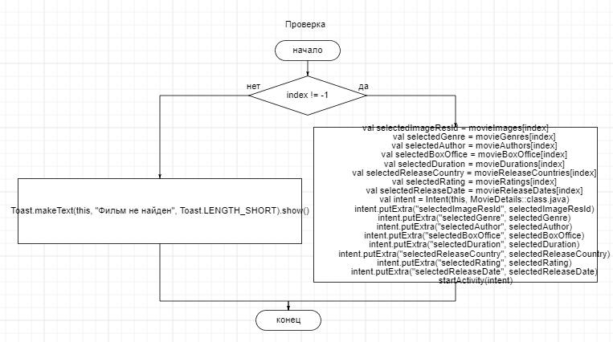

**1.5 Используемые библиотеки**

## В этой программе нет использование библиотек

**1.6 Тестовые случаи**

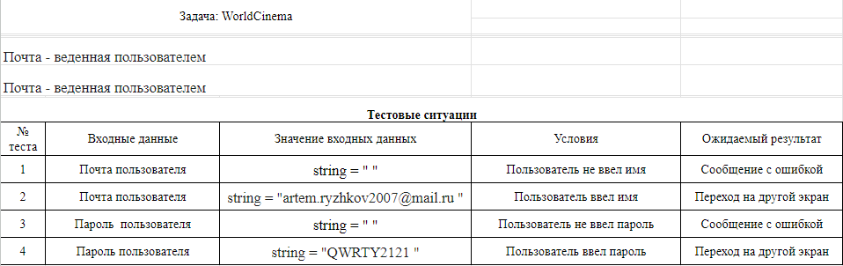

## 1.7 Используемые инструменты

## Используемый язык: Kotlin, среда разработки Android Studio.

**1.8 Описание пользовательского интерфейса.**

**2x TextBox -для ввода пароля и почты.**

**Button – “Войти” Вход приложение.**

**Spinner – с выбором фильма из списка.**

**4x ImageButton – кнопки меню.**

**Button – “Выйти из аккаунта” Вход приложение.**

**1.9 Приложение (pr screen экранов)**

## 

## 